ICS 67.200.20
B XX

铁岭市地方标准
DBXX
DB2112/X XXXX—XXXX
地理标志产品 傅家花生
(报批稿)

20XX-XX-XX发布
20XX-XX-XX实施
铁岭市市场监督管理局 发布

前 言
本文件按GB/T 1.1－2020《标准化工作导则第1部分：标准化文件的结构和起草规则》起草。
请注意本文件的某些内容可能涉及专利，本文件发布机构不承担识别这些专利责任。
本文件由铁岭市市场监督管理局提出并归口。
本文件起草单位： 铁岭市检验检测认证服务中心粮油检测分中心。
本文件主要起草人：王贵彬、聂亚娟、郭瑶、薛颖、房柳、袁梦雅、刘绍川、张静、吴爽、朱艳红、房鑫、李轶钢。
本文件为首次发布。

地理标志产品 傅家花生

1 范围
本文件规定了地理标志产品傅家花生的术语和定义、地理标志产品保护范围、产品分类、种植环境和生产要求、生产加工过程的卫生要求、试验方法、检验规则、标志、包装、运输和贮存。
本文件适用于原国家质量监督检验检疫总局根据《地理标志产品保护规定》批准保护范围内生产的傅家花生。

2 规范性引用文件
下列文件中的内容通过文中的规范性引用而构成本文件必不可少的条款。其中,注日期的引用文件,仅该日期对应的版本适用于本文件；不注日期的引用文件,其最新版本（包括所有的修订单）适用于本文件。
GB/T 1532-2008 花生
GB 5009.3 食品安全国家标准 食品中水分的测定
GB 5009.5 食品安全国家标准 食品中蛋白质的测定
GB 5009.6 食品安全国家标准 食品中脂肪的测定
GB 5009.11 食品安全国家标准 食品中总砷及无机砷的测定
GB 5009.12 食品安全国家标准 食品中铅的测定
GB 5009.15 食品安全国家标准 食品中镉的测定
GB 5009.17 食品安全国家标准 食品中总汞及有机汞的测定
GB/T 5009.18 食品中氟的测定
GB 5009.22 食品安全国家标准 食品中黄曲霉毒素B族和G族的测定
GB 5009.123 食品安全国家标准 食品中铬的测定
GB 5009.124 食品安全国家标准 食品中氨基酸的测定
GB/T 5491 粮食、油料检验 扦样、分样法
GB/T 5492 粮油检验 粮食油料的色泽、气味、口味鉴定
GB/T 5494 粮油检验 粮食油料的杂质、不完善粒检验
GB 7718 食品安全国家标准 预包装食品标签通则
GB 14881 食品安全国家标准 食品生产通用卫生规范
JJF 1070 定量包装商品净含量计量检验规则
NY/T 1067-2006 食用花生
原国家质量监督检验检疫总局令《定量包装商品计量监督管理办法》（[2005]第75号）

3 术语和定义
GB/T 1532-2008、NY/T 1067-2006界定的术语和定义外，下列术语和定义也适用于本文件。

3.1

傅家花生
辽宁省昌图县特产，因原产于该县傅家镇而得名。独特的地理位置和气候条件，使产出的花生粒大、皮薄、果白，且网纹清晰、质地饱满，入口香、脆、甜，而且具有蛋白质含量高、谷氨酸含量高，不含黄曲霉毒素B₁等品质特点。

3.2
花生果
收获以后的花生荚果。

3.3
花生仁
花生果去掉果壳的果实。
[来源：GB/T 1352-2008，3.1]

3.4
不完善仁
包括未成熟仁、破碎仁、损伤仁等尚有食用价值的花生仁。
[来源：NY/T 1067-2006，3.2]
3.4.1
未成熟仁
籽仁皱缩,体积小于本批正常完善仁1/2或重量小于本批完善仁平均仁重1/2的籽仁。
[来源：NY/T 1067-2006，3.2.1]
3.4.2
破碎仁
破损大于整仁体积1/5的籽仁、破损开的单片子叶及种皮脱落达1/3者为破碎仁。
[来源：NY/T 1067-2006，3.2.2]
3.4.3
损伤仁
受机械损伤不大于整仁体积1/5的籽仁。
[来源：NY/T 1067-2006，3.2.3]

3.4.4

杂质
非花生果或花生仁的物质。

4 地理标志产品保护范围
辽宁省昌图县傅家镇远大村、大地村、友好村、白家窝堡村、五丰村、友爱村、张家窝堡村、长山村、唐家围子村、傅家村、太民村、邱家屯村，傅家林场宝龙分场、山河分场、种子林分场、朱家村、老曲家店村、郭家平房村，以及三江口镇刘塘房村、海丰村，古榆树镇劳动村、榆树村现辖行政区域。见附录A。

5 种植环境和生产

5.1 自然环境

5.1.1 地理环境
位于东北松辽平原和科尔沁沙漠交汇处，境内地势较为平坦，土壤类型以沙壤土、棕壤土为主，通透性强，四季分明、雨热同季、光照充足、昼夜温差较大，无霜期147d，属典型的北温带大陆性季风气候。

5.1.2 气温与有效积温
年平均气温8.3℃，≥10℃年积温为3244.4℃，收获期间昼夜温差15℃。

5.1.3 日照
年平均日照时数2934.2h，花生生长季节平均日照1600h，生长后期日照充足。

5.1.4 降水
年平均降水量633.8mm，花生生长季节平均降水量为490mm，收获期间降水少。

5.2 土壤
本区域地处科尔沁沙漠南缘，土质以沙壤土、棕壤土为主，通透性强，适应花生耐旱不耐涝的特点，收获后花生表面浮土在干燥后可自行脱落，果壳干净，有自然光泽。土壤pH值为6.5至7.5,土壤有机质含量>1.1%。

5.3 生产技术规程

傅家花生生产技术规程见附录B。

6 产品分类
傅家花生品种有：白沙、昌花一号、鲁花十二、四粒红。

7 要求

7.1 感官要求

7.1.1花生仁的感官要求应符合表1的规定。
表1 花生仁感官要求
项 目 | 要 求
项 目 | 白沙 | 昌花一号 | 鲁花十二 | 四粒红
形 态 | 籽仁桃形 | 籽仁珍珠豆形 | 籽仁桃形或珍珠豆形 | 籽仁柱形或三角形
色 泽 | 种皮淡红色 | 种皮粉红色 | 粉红色 | 鲜红色
滋气味 | 香味较淡 | 口感香甜 | 香味纯正 | 果仁口感细腻、香甜

7.1.2 花生果的感官要求应符合表2的规定。
表2 花生果感官要求
项 目 | 要 求
项 目 | 白沙 | 昌花一号 | 鲁花十二 | 四粒红
形 态 | 蚕茧形，荚果网目小、网纹细浅、缩缢浅，果嘴短钝。二粒荚果为主 | 蚕茧形，荚果网目小、网纹较深、缩缢浅，果嘴短钝小，均为二粒荚果 | 蚕茧形，荚果网纹细浅，果嘴钝，均为二粒荚果 | 荚果网纹清晰，网纹浅而光滑，皮薄，果嘴极短，果腰不明显；多为四室，每室一粒
色 泽 | 白色 | 白色 | 白色 | 白色
气 味 | 无味 | 无味 | 无味 | 无味

7.2 理化指标
理化指标应符合表3的规定。
表3 理化指标
项 目 |  | 指 标
 |  | 白沙1016 | 昌花一号 | 鲁花十二 | 四粒红
蛋白质/（%） ≥ |  | 34.0 | 32.5 | 33.0 | 32.0
脂肪/（%） ≥ |  | 48.0 | 49.0 | 50.0 | 45.0
谷氨酸/(mg/100g) ≥ |  | 6500 | 6480 | 4640 | 6510
百果重/g ≥ |  | 130 | 188 | 160 | 195
百仁重/g ≥ |  | 50.0 | 80.0 | 65.0 | 52.0
水分/  （%） | 花生仁 ≤ | 8.0
水分/  （%） | 花生果 ≤ | 10.0
杂质/（%） ≤ |  | 1.0
不完善仁（%） ≤ |  | 4.0
注：表中“蛋白质”、“脂肪”、“谷氨酸”指标以花生仁计

7.3 食品安全要求
食品安全要求应符合表4卫生指标规定要求。
表4 卫生指标
项 目 | 指 标
无机砷（以As计）/（mg/kg） ≤ | 0.2
铅（以Pb计）/（mg/kg） ≤ | 0.2
镉（以Cd计）/（mg/kg） ≤ | 0.5
汞（以Hg计）/（mg/kg） ≤ | 0.02
铬（以Cr计）/（mg/kg） ≤ | 1.0
氟（以F计）/（mg/kg） ≤ | 1.0
黄曲霉毒素B₁/（ug/kg） | 不得检出

7.4 净含量偏差
应符合原国家质量监督检验检疫总局令《定量包装商品计量监督管理办法》（[2005]第75号）。

8 生产加工过程卫生要求
按GB 14881规定执行。

9 试验方法

9.1 色泽、气味检验

按 GB/T 5492 执行。

9.2 蛋白含量检验

按GB 5009.5 执行。

9.3 脂肪含量检验

按 GB 5009.6 执行。

9.4 谷氨酸检验

按GB 5009.124规定执行

9.5 百果重、百仁重检验

随机选取100粒花生果或花生仁，采用精度为0.1g的天平进行称量测定。

9.6 水分含量检验

按GB 5009.3执行。

9.7 杂质检验

按GB/T 5494 执行。

9.8 不完善仁检验

按GB/T 5494执行。

9.9 无机砷检验

按GB/T 5009.11规定执行。

9.10 铅检验

按GB 5009.12规定执行。

9.11 镉检验

按GB 5009.15规定执行。

9.12 汞检验

按GB 5009.17规定执行。

9.13 铬检验

按GB 5009.123规定执行。

9.14 氟检验

按GB/T 5009.18规定执行。

9.15 黄曲霉毒素B₁检验

按GB 5009.22规定执行。

9.16 净含量检验

按JJF1070-2005规定执行。

10 检验规则

10.1 组批
以同一产地、同一播种期的同一品种的花生，经包装完好的产品为一个检验批次。

10.2 抽样
按GB/T 5491规定的抽样方法执行。

10.3 检验分类

10.3.1 出厂检验

每批产品须经企业质量检验部门检验合格，签发质量合格证后方可出厂。

出厂检验项目为感官指标、水分、杂质、不完善仁和净含量。

10.3.2 型式检验

有下列情况之一时， 则应进行型式检验:
a)每年果实成熟时；
b)国家质量监督部门提出要求时。

型式检验项目为本标准规定的全部项目。

10.4 判定规则
10.4.1 所有检验项目合格时，则判该批产品为合格品。
10.4.2 理化指标项目检验不合格时，允许从同一批产品中加倍抽样复检，如仍有不合格项目，则判该产品为不合格品。
10.4.3 卫生指标项目检验不合格时，则判该批产品为不含格品，并不得复检。

11 标志、标签、包装、运输与贮存

11.1 标志、标签
11.1.1 获得批准的企业可在包装上使用地理标志产品保护专用标志。
11.1.2 产品标签应符合GB 7718 的规定。

11.2 包装
所有包装材料均应清洁、卫生、干燥、无异味，符合食品卫生要求。

11.3 运输
11.3.1 运输工具应清洁、卫生、干燥，无其他污染物。
11.3.2 运输过程中应具有防雨、防潮设施，不得与有毒、有害、有异味的物品混运。
11.3.3 装卸时应轻拿、轻放。

11.4 贮存
11.4.1 产品应贮存于清洁、干燥、阴凉、通风的库房中。
11.4.2 不得与有毒、有害、有异味的物品同库存放。

附 录 A

（规范性）

傅家花生地理标志产品保护范围图
    - 傅家花生地理标志产品保护范围见图A.1。

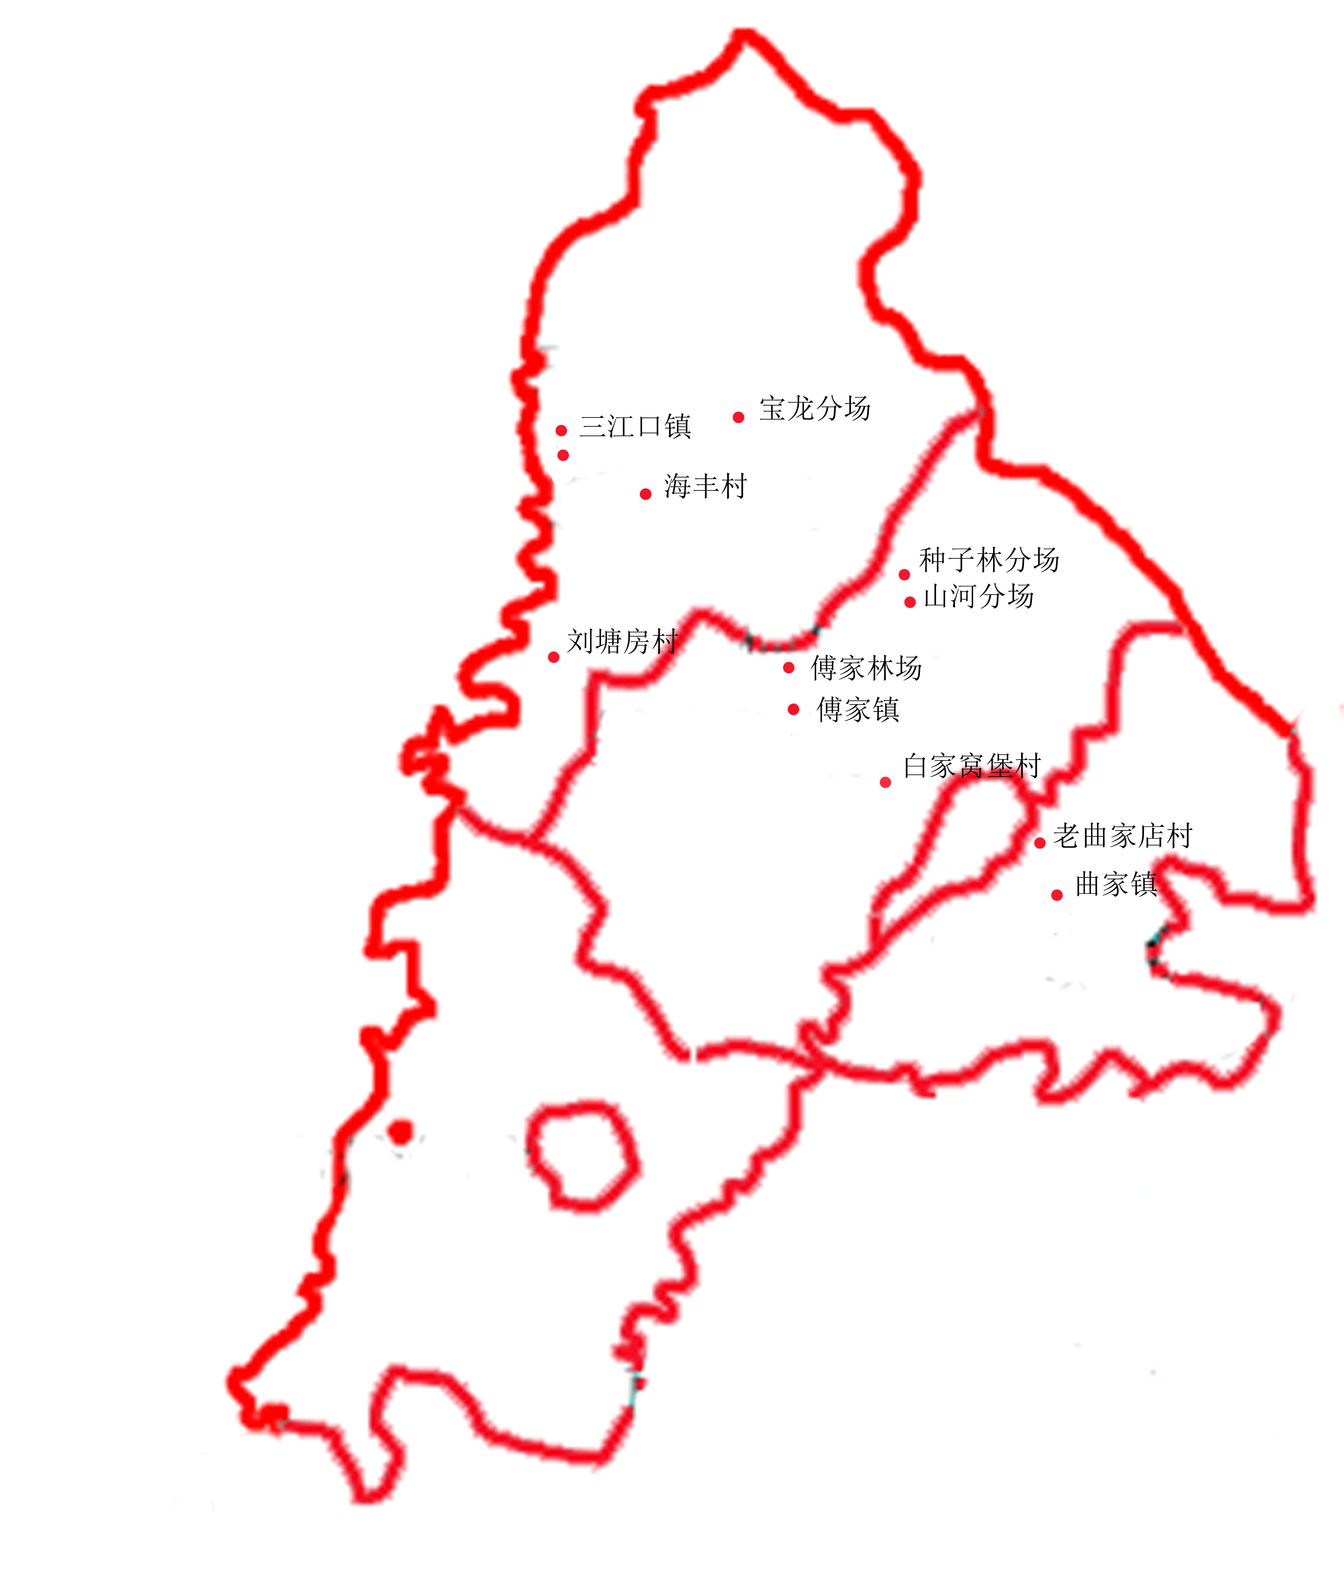

图 A.1 傅家花生地理标志产品保护范围图

- （规范性附录）
地理标志产品 傅家花生生产技术规程

B.1 品种选择
要选择白沙、昌花一号、鲁花十二及四粒红花生为主栽。

B.2 选地与整地
B.2.1 选地
要选择通透性好，保水保肥，无重金属污染，有机质含量不低于1.1%, PH值6,5～7.5的沙壤士、棕壤土的地块作为花生地。要避开低洼易涝地、盐碱地和连种花生二年以上的地块，要实行花生同禾本科作物、蔬菜作物二年以上轮作。
B.2.2 整地
整地要求秋整地，达到地平、土碎、无根茬、无坷垃，耕翻深度达到20～25cm。使土壤对水、肥、气、热协调供应，如果轮作不开要进行深翻。

B.3 施肥
花生施肥要遵循“农肥为主，化肥为辅”的原则，实行农家肥与化肥混施，氮、钾适量施，磷肥加倍施；施足底肥，适量追肥，补充钙肥。
根据上述要求花生产量要想实现亩产300kg以上，需施农肥2000kg，氮、磷、钾含量各15%三元复合肥35kg～40kg，或花生绿色食品专用肥总含量35%亩施40kg～45kg，要求农肥整地前施入，非风沙区6月20日前亩施尿素3kg～4kg。除此以外播种时一次性施入，但要注意种肥隔离5cm～7cm。

B.4 播种
要实行大垄双行播种。要求风沙区，风道口易风雹地块要实行大垄双行裸地栽培，除此之外要尽力实行大垄双行机械覆膜栽培。
B.4.1 播种时间
裸地栽培5月1日～5月8日，覆膜栽培4月25日～5月1日。
B.4.2 密度
白沙、昌花一号、鲁花十二及四粒红花生的穴距15cm～17cm,亩穴数8000～9000穴，亩保苗16000 18000株，亩用种量14kg～15kg(花生果20kg)。
B.4.3 种子处理
对花生品种要进行果选、粒选。去除杂果、病果、瘪果，去除小粒、破损粒、变色粒。选留果大饱满，色泽鲜艳，发芽率在95%以上的种子作种。果选后要晒种3d～5d，晒种后剥壳，要求在播种前10d～15d剥壳。
B.4.4 播种方法
施完农肥后地旋耕、整平、碾压后，用大垄双行播种机播种。可以一次完成起垄、播种、施肥、覆土、打除草剂、覆膜、膜上培士等作业。而且播种速度快、质量好。

B.5 田间管理
主要抓好:查、清、促、防四个环节。
B.5.1 查田补种
苗全、苗齐、苗壮是花生增产的基础，出苗后要及时查田补苗，发现有缺苗现象及时催芽坐水补种。
B.5.2 清棵蹲苗、及时引苗
裸地种植要及时清棵。方法在基本苗齐时，用小锄把花生幼苗基部周围的土挖开，开成一个“小窝”使两片子叶和胚芽露出土外，接受阳光，使第一对，第二对侧枝早生快发。覆膜种植要及时引苗，避免烧苗，每穴要开直径5cm的小孔，有利于第一对侧枝的生长， 避免第一对侧枝压于膜内。引苗后及时用土把孔盖上。
B.5.3 促进花生早结果、多结果、结饱果
叶面喷肥：在花生结果期到荚果形成期每亩用磷酸二氢钾二两加富尔655 50g兑水15kg喷雾2次～3次，荚果形成期用过磷酸钙1kg兑水15kg溶解后过滤，过滤后的溶液加尿素100g喷雾2次～3次。能促进花生早熟，提高成熟度。

B.6 防治病虫草害
B.6.1 花生叶斑病的防治
花生褐斑病与黑斑病合称为花生叶斑病，常混合发生，属于真菌性病害。多在花生中后期肥力供应不足脱肥时发生较重，造成花生早衰而减产。防治方法：用50% 多菌灵可湿性粉剂或甲基托布津500倍液，结合喷施叶面肥，在发病初期结合防治蚜虫，每隔10d～12d喷一次， 连续喷3次～4次。
B.6.2 花生地下害虫的防治
花生地下害虫主要有蛴螬、蝼蛄、金针虫等，防治方法每亩用0.25kg的辛硫磷乳油制成颗粒剂或同口肥拌在一起施入田内。
B.6.3 蚜虫防治
每亩用乐果50g加敌敌畏50g兑水15kg喷雾。

B.7 除草
裸种花生每亩用高尔100g兑水75kg，播后三天内进行土壤封闭或用禾宝150g兑水75kg播后出苗前进行土壤封闭，注意不要漏喷、重喷。覆膜栽培随播种随封闭。

B.8 适时收获
适时收获是保证花生丰产丰收的重要环节，确定收获时期，要做到“三看”：一看地上长相，植株顶端不再生长，中下部叶片大部脱落，上部叶片变黄，傍晚时叶片不再闭合表明植株衰老，应抓紧时间收获。二看荚果发育情况，拔起植株，多数荚果网纹清晰，剥开荚果，果壳内的海绵层有黑色光泽，籽粒饱满，种皮发红，表明成熟，应立即收获。三看自然气候变化，昼夜平均气温下降到15℃以下时，花生荚果不再生长，应立即收获。收获后要分品种，单收单放，单晒。
注意事项:
1、禁止用硝态氮和含氯的化肥。
2、禁止用高毒、巨毒、高残留和三致性的农药
该规程对优质无公害花生从选种、整地到播种、田间管理直至收获等一系列生产技术都给予了全面科学的规范，将极大促进傅家花生品质的进一步提升和保纯。

